Het bijbelse kernwoord honi(n)g

I. HET OUDE EN HET NIEUWE TESTAMENT

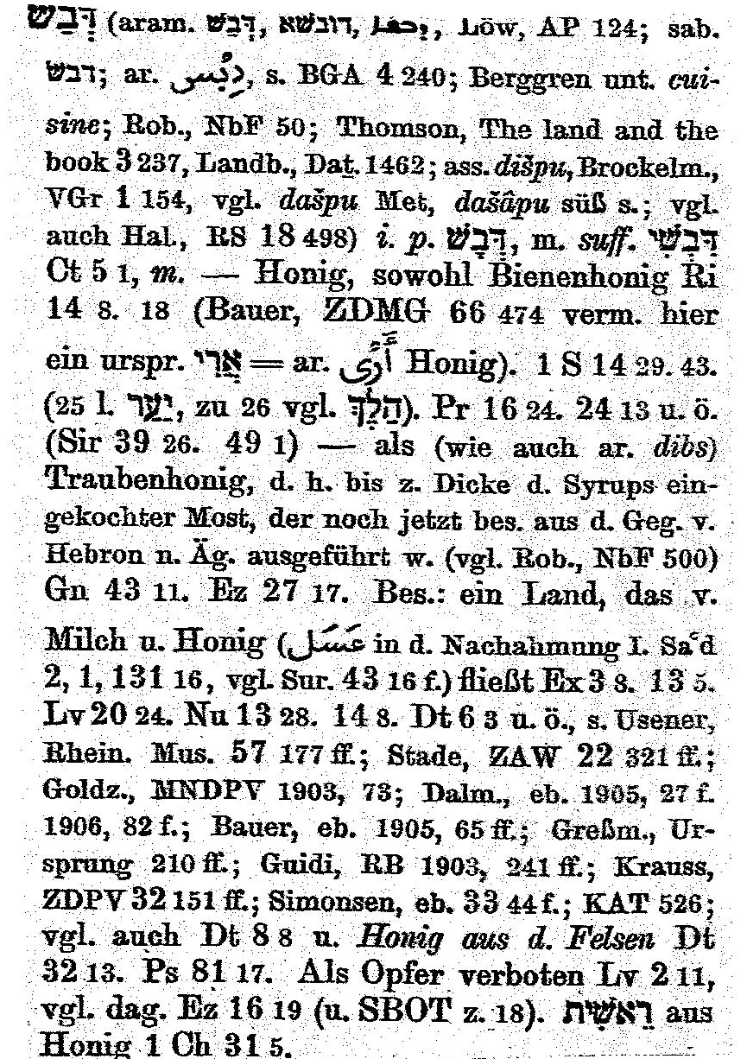
Nevenstaande en onderstaande gegevens zijn verzameld uit Gesenius’ Hebr. und Aram. Handwörterbuch; 16e Aufl. 1915 en Abr. Trommius, Nederlandse Concordantie (6e herz. dr.).

I.A.a. Opsomming van de tekstgegevens

In de navolgende teksten wordt steeds het woord honig/ honing genoemd: Gen. 43:11; Lev. 2:11; Deut. 8:8; 32:13; Richt. 14:8, 18; 1 Sam. 14:25, 29,43; 2 Sam.17:29; 1 Kon. 14:3; 2 Kon.18:32; 2 Kron. 31:5; Job. 20:17; Ps. 19:11; 81:17; 119:103; Spr. 24:13; 25:16; 25:27; Hoogl. 5:1; Jes. 7:15, 22; Jer. 41:8; Ez. 3:3; 16:13, 19; 27:17.(teksten uit Trommius; Gesenius vermeldt deze niet alle). Het hebr, woord is דּבשׁ

I.A.b. Samenstellingen

Honingraat: 1 Sam. 14:25vv; Spr. 16:24; Hoogl. 5:1
Honingzeem: Psalm 19:11; Spr. 5:3; 24:13; 27:7; Hoogl. 4:11
Honing uit de rots: Deut. 32:13; Ps. 81:17
Honingvloed (1 Sam. 14:26)
Honingkoek: Ex. 16:31 (smaak als korianderzaad)
Honingdauw: Deut.28:22; Amos 4:9; Hagg. 2:19 (slaan met h.+ brandkoren)
Honingdauw:1 Kon. 8:37; 2 Kron. 6:28 (brandkoren, honingdauw, sprinkhanen en kevers..)
Honing in een vuuroffer was in de offerdienst verboden: Lev. 2:11; Ez. 16:19.

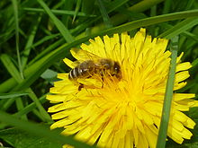
Voor een land (over)vloeiende van melk en honing zie: Ex.3:8, 17; 13:5; 33:3; Lev. 20:24; Num. 13:28; 14:8; 16:13,14; Deut. 6:3; 11:9; 26:9, 15; 27:3; 31:20; Joz. 5:6; Jer. 11:5; 32:2; Ez. 20:6, 15. Zie ook het bijbelse kernwoord melk.

I.A.c Samenvatting + toepassing

1. In ons land wordt de honing, geel van kleur, door de bijen uit bloemvocht (nectar) gezogen en in de cellen van een bijenkorf bijeengebracht. De honingbijen vormen in de regel een volk of staat.
Zij hebben een druk leven en zijn een ijverig volk. Er zijn zeer verschillende soorten honing, afhankelijk van de bloemen waaruit de bijen het vocht hebben gehaald. De honing wordt door werkbijen verzameld in bijenkorven en opgeslagen in honingraten/ -cellen. Er is ook wilde honing, bijv. in dopheide.

De honing wordt spreekwoordelijk geroemd om zijn zeer zoete/ overheerlijke smaak.(zo zoet als..). Ze is ook een beeld van liefelijkheid en geluk.. Zo het Groot Woordenboek der Nederlandse taal van Dale.

2. Ook de Bijbel (vooral OT) spreekt vaak over honing. Zie voor het navolgende ook Intern.St.Bibl.Enc.(ISBE) (in e-Sword) en Easten Bible Dictionary (in Bible Works), sub honey.

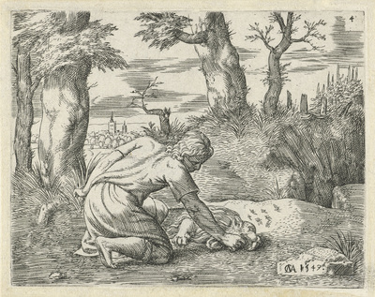
- Honing is in de Bijbel in de meeste gevallen wilde honing. De bijen bouwden hun honingraat in holen in de rotsen en soms zelfs in een dode leeuw, zoals in de geschiedenis (en het raadsel) van Simson (Richt. 14:8, 18). Zie afbeelding. Honing was voor velen oudtijds een lux artikel, dat ook door kooplieden werd verhandeld. Zie de teksten genoemd onder onder I.A.a

- Honing mocht (evenmin als een gedesemd spijsoffer) volgens de bepaling van Lev. 2:11 in een vuuroffer van meel gemengd, aan de Heere geofferd worden. M.Henri schrijft daarover in zijn verklaring, dat de reden daarvan mogelijk was, omdat ‘honing zinnelijk genot en vrolijkheid (een lux leven, een grote vijand van heilig leven) symboliseerden’. Vgl. Ez. 16:19, waar zulk soort offers aan de Baäls werden geofferd.

- Overigens was honing iets verrukkelijks, een geschenk van God. Het volk Israël bijv. kreeg tijdens de woestijnreis uit de hemel het manna. Zie bijv. Ex. 16:31 waar ons verteld wordt, dat het manna was als korianderzaad, wit van kleur en met een smaak als koeken, van honing gemaakt (overheerlijk zoet dus);

- Een wonderlijk woord vinden we ook in Deut. 32:13v waar Mozes de weldaden van de Heere jegens Israël opsomt, ondermeer: ‘honing uit de steenrots’. Zie boven onder 2/ eerste stip. Ook Ps. 81:17 noemt dit wonder en belooft Gods kinderen die gehoorzaam in ’s Heeren geboden wandelen, dezelfde overvloedige zegen, vol wonderen. De weg kan nooit zo zwaar vallen, of de Heere geeft stof tot dankbaarheid en verwondering.

- Een bijzonder voorbeeld van het feit, dat honing iets is dat verkwikt, is te vinden in 1 Sam. 14:25vv. Daar wordt ons verteld, dat het in de begintijd van koning Saul gebeurt, dat het volk Israël er voor de zoveelste keer van langs krijgt van de kant van de Filistijnen. Israël heeft het zwaar te verduren in die strijd en hun soldaten worden doodmoe. Maar ze geven de strijd niet op. Integendeel, Saul roept iedereen op om tot het einde toe rusteloos door te vechten. Hij verbiedt zijn manschappen zelfs onder ede om te pauzeren en iets te eten, ja vervloekt de man die de hand aan de mond brengt om te eten.

Maar wat gebeurt er? Jonathan, Sauls zoon heeft dat allemaal niet gehoord. En als Israëls strijders in een woud komen, waar blijkbaar een overvloed aan honing voorhanden is in een veelheid van honingraten, doopt Jonathan zijn stok in een ervan en ogenblikkelijk wordt zijn blik verlicht en opgevrolijkt. Hij zegt: “Zie toch, hoe mijn ogen verlicht zijn, omdat ik een weinig van deze honing gesmaakt’ heb (vs. 29). Maar Saul wordt woedend om de overtreding van zijn verbod en het scheelt maar weinig, of hij zou aan zijn eigen zoon de doodstraf voltrokken hebben. Wat een dwaas deze koning van Israël!

Het is een oud verhaal uit de Bijbel, maar tevens actueel, ook voor ons. In de strijd tegen onze doodsvijanden (de satan, de wereld en ons eigen boze vlees) zullen Gods beloften als een overvloed aan honing ons mogen opvrolijken om ten einde toe te blijven strijden. Wie dat verbiedt, is een grote dwaas. Zie 1 Sam. 14:26. Vgl. Hoogl. 5:1.

Maar ’t vrome volk in U verheugd,
Zal huppelen van zielenvreugd,
Daar zij hun wens verkrijgen. (Ps.68:2 ber.)

3. Nog een enkele opmerking over een bepaalde samenstelling van het woord honing, nl honingdauw als een bijzondere uiting van Gods toorn over een mogelijke toekomstige afval van de levende God. Zie Deut. 28:22; Amos 4:9; Hagg.2:19 waar God Israël eraan herinnert, hoe Hij het heeft geslagen met honingdauw en brandkoren. We denken ook aan 1 Kon. 8:37; 2 Kron. 6:28 waar we koning Salomo bij de inwijding van de tempel Israël op het hart horen binden om de Heere ootmoedig en hartelijk te smeken, in geval er in de toekomst sprake zal zijn van brandkoren, honingdauw, sprinkhanen en kevers.

Honingdauw is een kleverig vocht/ schimmel op bladeren en planten (bijv. rogge) door bladluizen. Het is daardoor, dat een oogst totaal bederft. Hoe kan God een landbouwvolk dat volstrekt afhankelijk is van wat er op het land groeit, harder straffen dan daarmee?! Merken wij vandaag zulke dingen nog als oordelen van God op?

4. Gelukkig spreekt de Bijbel ook vaak over de zegen- en heilrijke symbolische betekenis van honing. Naast de letterlijke betekenis waarin honingzeem geprezen wordt (zie Spr. 24:13; 27:7) is er ook honingzeem, de ongepijnde honing (het zoetste/ vetste van de honing) als symbool van iets overheerlijks. Hierbij gaat het dan over de overdrachtelijke betekenis van het begrip honing.

- Psalm 19:11: Zij (de rechten des Heeren) zijn begeerlijker dan goud; en zoeter dan honing en honingzeem
- Spreuken 5:3: Want de lippen der vreemde vrouw 7 druppen van honingzeem, en 8 haar gehemelte is gladder dan olie;
- Spreuken 16:24: 64 Lieflijke redenen zijn een honingraat, zoet voor de ziel en medicijn voor het gebeente.
- Spreuken 24:13: Eet honing, mijn zoon, want hij is goed; en honingzeem is zoet voor uw 31 gehemelte
- Spreuken 27:7 Een verzadigde ziel vertreedt 16 het honingzeem, maar een hongerige ziel is alle bitter zoet.
- Hooglied 4:11: 6 Uw lippen, o bruid, 47 druppen van honingzeem; honing en melk is onder uw tong, en de reuk uwer klederen is als de reuk van Libanon.
Samenvattend kunnen we daarvan het volgende zeggen.

- Het Woord van de Heere bewijst Zijn kracht proefondervindelijk en wil zo ook gelezen zijn. D.w.z. dat u de er de smaak van proeft. U kunt het dan niet alleen met uw verstand uitleggen, maar gevoelt met uw hart de goedheid en zoetheid van dat Woord: het Woord van Gods wet dat veroordeelt zowel als van het Evangelie dat vertroost. Want het betekent

a) dat aan de eer en glorie van Gods wet is voldaan in en door de Middelaar Jezus Christus die de grote Naam van Zijn Vader heeft verheerlijkt. En
b) dat u daardoor vrede met God hebt gekregen.

Dat gaat u toch zeker door merg en been?! Als u en ik naar dat Woord hongeren, is zelfs alle bitter zoet (Spr. 27:7). Lezen we nog maar eens wat Ezechiël daarover schrijft in Ez. 2:8 – 3:3 en wat we kunnen lezen in Openb.10:9-11 over het eten van een boekrol door een profeet en door Johannes) op Patmos. Zij beiden ondervinden het, dat het eten van de boekrol van Gods Woorden (ook al bevatten deze vele bitterheden) in hun mond zoet smaakt als honing.

Voor Gods dienstknechten is het Goddelijk getuigenis, zelfs al kondigt het vloek en oordeel aan, aanbiddelijk zoet. En tegelijk is het o zo bitter, als het in onze ingewanden zinkt en wij met Jeremia eronder moeten zuchten: ‘O, mijn ingewand, mijn ingewand, ik heb barenswee..’ (Jer. 4:19).

Geldt het alles niet van de redenen des Heeren in Zijn Woord, wat de Spreukendichter (in Spr. 16:24) zegt: Lieflijke redenen zijn een honingraat, zoet voor de ziel en een medicijn voor het gebeente? En is (levens)wijsheid (hoe te handelen in het leven met zijn vele vragen en problemen) niet als honing voor uw gehemelte ? (Spr. 24:13v). Daarom zingen we immers:

Mijn ziel bewaart uw trouw getuigenis;
Dat heb ik lief, ook doe ik Uw bevelen.
Uw Woord kan mij, ofschoon ik alles miss’,
Door zijne smaak, èn hart èn zinnen strelen.
Gij weet mijn weg en hoe mijn wandel is:
‘k Wil niets daarvan voor U, mijn God verhelen. (Ps.119:84)

- Tenslotte nog iets over de overdrachtelijke betekenis van het begrip honing(zeem). Daarvoor moeten we in het Spreukenboek zijn, maar niet minder ook in Hooglied. In Spreuken 5:3 gaat het over de lippen der vreemde vrouw die druppen van honingzeem, en over haar gehemelte dat gladder is dan olie. Hoe vaak komt die vreemde vrouw in de Spreuken niet voor. En hoe velen lopen er in onze dagen tot diep in de nacht niet rond op de straten om deelnemers te zoeken in hun wellustige leven: vrouwen met een gladde vleiende tong, druppend van honingzeem. Ogenschijnlijk lief en smaakvol. Maar die tong, hoe verlokkend ook, maakt diep ongelukkig. Want zulke vrouwen palmen alleen maar in en misleiden vooral jongeren tot een losbandig leven.

Heel anders spreekt een jonge man in het boek Hooglied (4:11) van zijn bruid ‘Uw lippen, o bruid, druppen van honingzeem’. ‘Hij (de bruidegom) kusse mij (de bruid) met de kussen van Zijn mond..’ (Hoogl. 1:2a). Als een jonge man en vrouw zo liefdevol met elkaar mogen omgaan, hoeveel temeer mag dat dan gezegd worden van die liefdesverhouding die er is tussen God/ Christus en Zijn gemeente/ Gods kind. Van die liefde, door Gods Geest in het hart gelegd, krijgt geen mens ooit spijt. Van eeuwigheid gekend zijn door de Allerhoogste, hoe overheerlijk is het steeds de bewijzen daarvan te ondervinden.

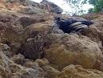
5. We eindigen met enkele opmerkingen over het gebruik van het woord honing in het NT. We noemden reeds het eten van een boekrol door Johannes op Patmos (Openb. 10:9vv).

In het NT lezen we ook van Johannes de Doper, dat hij een groot deel van zijn jonge leven in de woestijn doorbracht, gekleed in een kamelenharen mantel en omgord met een leren gordel. Hij at sprinkhanen en wilde honing. (Matth. 3:4; Mark. 1:6). Volgens de Mozaïsche wetten golden sprinkhanen niet als onreine dieren (Lev. 11:22) en het eten van sprinkhanen was dus toegestaan.

Na Jezus’ opstanding uit de doden, verschijnt Hij aan de elf apostelen en als zij hun ogen niet kunnen geloven, toont Hij hun Zijn handen en Zijn voeten om hen duidelijk te maken, dat Hij het werkelijk is in de gestalte van vlees en benen. En als zij het van blijdschap ook dan niet kunnen geloven, geven ze Hem op Zijn verzoek een stuk van een gebraden vis en van honingraten en eet die voor hun ogen op (Luk. 24:42).
Nee, Hij verschijnt aan de Zijnen niet als een geest, maar als een mens die vis eet en honing. Hij is de Heiland Die na Zijn opstanding er niet anders uitziet als tevoren. Het nieuwe leven uit kracht van die opstanding is ook voor allen die in Hem geloven, een leven waarin zij mogen genieten van vis en honing. Echt waar, Hij laat de Zijnen er niet karig van leven.

In het NT komt de honing slechts in enkele teksten ter sprake, nl. in Matth.3:4/ Mark. 1:6, Luk. 24:42 en Openb. 10:9vv. Zie hierover het slot van dit document.
Een bijenraat of honingraat (zie afbeelding) bestaat uit regelmatige zeszijdige cellen en bevindt zich in een bijenkast, of -nest. De raten zijn gemaakt van bijenwas. De afmetingen van een cel in een honingraat variëren tussen 2 en 5 mm.. Zo Wikipedia sub bijenraat.
In Keil-Delitzsch lezen we: ‘The description in Deu_32:13 and Deu_32:14, which goes beyond that time (of Mozes), is in reality nothing more than a pictorial expansion of the thought that Israel was most bountifully provided with the richest productions of the land of Canaan, which flowed with milk and honey. It is true, the satisfaction of Israel with these blessings had not actually taken place in the time of Moses, but was still only an object of hope; but it was hope of such a kind, that Moses could not cherish amoment's doubt concerning it.’
De Kanttekeningen van de Statenvertaling zeggen: Hebr. het vloeiende der honingraten, dat is, wat uit de honingraten vanzelf zonder persen vloeit, ongepijnde honing.
De Kanttekeningen van de Statenvertaling zeggen (bij 7 en 8): 7. Dat is, brengen zoete en lieflijke woorden zonder ophouden voort, waardoor de jonge mannen tot haar liefde aangelokt worden. Zie van deze manier van spreken Deut. 32:2 en de aant.. 8. Dat is, haar redenen glijden in het hart door haar lieflijke vleiing, gelijk de olie in de maag. De honing was in Palestina een gemene en zeer aangename spijze.Vgl. Ex 3 op vers 8.
De Kanttekeningen van de Statenvertaling zeggen bij (64):Hebr. Redenen der lieflijkheid. Versta de redenen der wijzen, die aangenaam en vermakelijk zijn door hun veelvoudige leer, vermaning, troost, waarschuwing. Vgl. Spr. 15:26 en de aant.
De Kanttekeningen van de Statenvertaling zeggen (bij 31): De profeet verklaart nu, dat men dien wel nuttigen mocht voor het lichaam, maar dat men voornamelijk moest trachten naar de wijsheid, die een spijze is, aangenaam voor de ziel door haar gladheid. Vgl. Spr. 26:28. Dat is, in uw mond. Het gehemelte wordt de smaak toegeschreven Job 12:11; 34:3. Maar ‘te’ veel is ook in het eten van honing niet goed (vgl. Spr.25:16).
De Kanttekeningen van de Statenvertaling zeggen (bij 16): Versta onder dezen naam alle aangename, lekkere en delicate spijze. Vgl. Spr. 24 op vers 13.
De Kanttekeningen van de Statenvertaling zeggen (bij 47): Dat is, uw redenen zijn Mij zo lieflijk en aangenaam als den mensen het honingzeem. Zie deze gelijkenis ook Ps. 19 :11; 119 : 103.
De Kanttekeningen van de Statenvertaling zeggen (7 en 8): 7. Dat is, brengen zoete en lieflijke woorden zonder ophouden voort, waardoor de jongemannen tot haar liefde aangelokt worden. Zie van deze manier van spreken Deut. 32:2 en de aant.. 8. Dat is, haar redenen glijden in het hart door haar lieflijke vleiing, gelijk de olie in de maag.
Die wilde honing was ook in de woestijn (in rotsen) te vinden.

